Pr-7 Proiect didactic de scurtă durată
la disciplina Educație fizică
Clasa:V-a
Data desfășurării:
Profesor:
Tipul lecției:Lecţie de formare a priceperilor şi deprinderilor motrice.
Modulul Nr.3: Volei .
Subiectul lecției: Preluarea mingii de sus și de jos.
Unități de competență: Nivelul A1
3.1. Identificarea beneficiilor practicării jocului de volei din perspectiva dezvoltării fizice armonioase.
3.2. Acceptarea regulilor de securitate și normelor de igienă în cadrul practicării jocului de volei.
3.3. Reproducerea comentată a mișcărilor locomotorii specifice jocului de volei.
3.4. Coordonarea abilităților intelectuale, psihomotrice și comportamentale în procesul aplicării mijloacelor din volei.
Obiectivele lecției: la sfârșit de lecție elevul va fi capabil:
O₁:-să descrie tehnicile și mișcările corecte ale mâinilor și corpului pentru preluarea corectă a mingii de sus și de jos
O₂:-să înțeleagă beneficiile exercițiilor fizice asupra sănătății
O₃:-să execute corect preluarea mingii de sus și de jos.
O₄:-să conștientizeze importanţa executării corecte a exerciţiilor ajutătoare la preluare;
O_{5:}-să dezvolte încrederea în propriile abilități de predare a mingii.
O₆:-să manifeste interes și implicare activă în realizarea exercițiilor propuse, demonstrând o atitudine pozitivă și cooperantă față de colegi.
Strategii didactice:
Forme de organizare : frontal, individual, în perechi, în grup.
Metode și procedee: explicația, demonstrația, indicația, metoda învățării separate, exersare.
Mijloace didactice: : fișe didactice, imagini video, TIC, inventar și utilaj sportiv.
Bibliografie:
*Curriculum la disciplina Educație fizică, clasele V - IX. Chișinău: MECC, 2019,
*Ghidul de implementare a curriculumului la disciplina Educație fizică, clasele V - IX. Chișinău: MECC, 2019.
*,,Volei noțiuni de bază ,Dragan A, București 2000 România de Mâine.
*,,Volei Bazele teoriei metodice. Federația română de volei București 2005.
*1500 exerciții pentru un antrenament în circuit, teoria și metodologia unui antrenament sportiv CNPFA București 2001
Ob.  Op |  | Conținuturi didactice |  | Dozarea efortului fizic | Strategii didactice |  |  | Recomandări/ indicații metodice
 |  |  |  | Dozarea efortului fizic | Forme de organizare | Metode,  procedee | Mijloace | Recomandări/ indicații metodice
Partea pregătitoare (10-12 minute)
O2  O6 |  | Alinierea, verificarea ţinutei şi a stării de sănătate,prezenţa.  Exerciții la atenție  Anunțarea temei și a obiectivelor operaționale.  Prezentare scurtă, ce calități dezvoltă exercițiile în mișcare în timpul preluării mingii de sus și de jos |  | 5min | Frontal  - în linie pe un singur rând ☺☺☺☺☺☺ | Comunicare  Demonstrație | Pe o linie dreaptă  Comenzile la dreapa/stangă | Memorare Îndeplinirea corectă
O2  O6 |  | Exerciții de mers și alergări:  - Mers pe vârfuri, brațele sus;  - Mers pe călcâi, brațele la spate;Mers rulat;  - Alergare cu joc de glezne;  - Alergare obișnuită;  -Alergare șerpuită cu schimbarea direcției  -Alergare cu pendularea gambei înapoi  - Alergare cu picioarele drepte înainte;  - Alergare cu pași alăturați;  - Alergare cu pași încrucișați;  - Alergare cu spatele;  Exerciții de dezvoltare fizică generală în mers  - Rotirea brațelor înainte înapoi;  - Mișcări de brațe lateral, sus, înainte, jos;  - Brațele înaintea pieptului, coordonări de brațe;  - Înclinarea trunchiului spre stânga, dreapta Aplecări spre piciorul drept, stâng;  - Ridicarea piciorului drept/stâng sus. |  | 3min  4min | Coloană  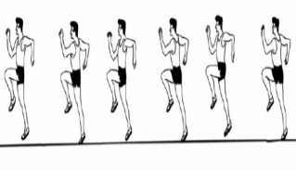  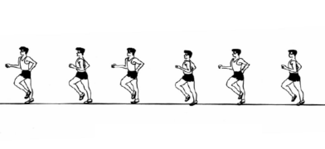  Individual | Explicația  Demonstrația  Explicația  Demonstrația | Spațiu marcat  Conuri | În coloană câte unul;  Spatele drept ;  Coordonăm mișcările de brațe cu cele de picioare;  Îndeplinim mișcările corect;  Păstrăm distanța de 2 metri  Rotirea brațelor deplin;  Spatele drept;  Nu aplecăm corpul înainte în timpul executării aplecărilor;  Ridicarea piciorului drept.
Partea de bază (28-30 min)
O1  O3  O4  O5 |  |  | Tema- Preluarea mingii de sus și de jos,  Preluarea mingii de sus:  - Demonstrarea tehnicii corecte.  - Exerciții individuale: preluarea mingii de sus din diferite poziții statice.  - Exerciții de preluare în perechi: unul servește mingea, celălalt preia.  Preluarea mingii de jos.  - Exerciții individuale: preluarea mingii de jos din diferite poziții statice.  - Exerciții de preluare în perechi: unul aruncă mingea ușor în față, celălalt preia.  1.Exersarea pozițiilor și deplasărilor în teren,combinate cu exerciții de atenție și de viteză,de reacție. 2.Exersarea pasării individuale la perete. 3.Exersarea pasei cu două mâini de sus sub formă de jocuri. 4.Exersarea pasei cu două mâini de sus înainte în formații de câte 2-3 elevi. Exersarea serviciului de jos sau de sus la perete | 10min | Individual  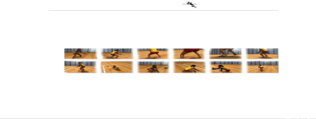  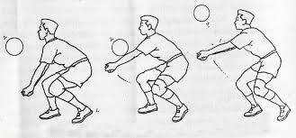  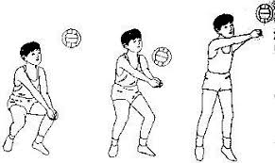 | Explicația  Demonstrația  Explicația  Demonstrația  Explicația  Demonstrația  Explicația  Demonstrația | Conuri  Mingi  Fluer  Mingi  fluer | Menținem distanța;  Depunem efort maxim în executare;  Să execute corect preluarea mingii de sus,trăgând atenție la îndeplinirea tehnici preluarea mingii de jos din diferite poziții.
 |  | - Pasa cu ambele mâini de jos, în mișcare  Profesorul explică poziția de bază, plasarea mâinilor, contactul cu mingea și ridicarea acesteia.  -Executarea serviciului peste fileu, începând de la 4 metri până ajung la spațiul de servire.  Preluarea în mișcare : Elevii se deplasează în jurul sălii și exersează preluarea mingii de sus și de jos, adaptându-se la mișcarea celorlalți și la direcția mingii.  - Preluare cu schimbare de direcție: Elevii exersează preluarea mingii în timp ce schimbă rapid direcția de deplasare, pentru a îmbunătăți reflexele și coordonarea.  -Jocuri de echipă: Elevii sunt împărțiți în echipe și joacă meciuri scurte de volei, concentrându-se pe aplicarea tehnicilor de preluare de sus și de jos în timpul jocului. |  | 10min  8 min | 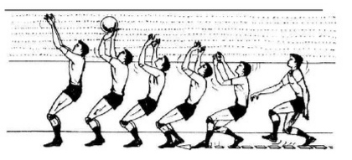  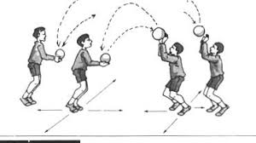 | Explicația  Demonstrării  Problematizării  Repetării  Individual  Circuit  Explicația  Demonstrația  Explicația  Demonstrația | Mingi de volei  - Conuri sau jaloane pentru delimitarea spațiului de joc  - Perete sau plasă de volei (dacă este disponibilă)  - Perete sau plasă de volei (dacă este disponibilă | Tragem atenție la îndeplinirea tehnici.  Atenție la aranjarea manilor.  Respectăm regulile de securitate în timpul executării exercițiilor  Respectăm regulile de securitate în timpul executării exercițiilor
Partea de încheiere (5-7 minute)
O4 |  | Revenirea organismului după efort..- Joc bilateral cu efectiv redus pentru aplicarea tehnicilor în context de joc real. |  | 2' | În perechi | Demonstrația |  | Terminologia corectă.
 |  | Totalurile lecției  Evaluarea progresului elevilor și oferirea de feedback final. Discuție despre importanța aplicării tehnicii în jocurile viitoare. |  | 2' | Frontal  - în linie pe un singur rând ☺☺☺☺☺☺ | Analiza  Observația  Aprecierea |  | Exersarea pasei cu două mâini de sus.

